Bài 1: Tạo Dockerfile chạy một ứng dụng Node.js đơn giản

|  |
| --- |
| ***Yêu cầu:*** |
| Viết Dockerfile để chạy một ứng dụng Node.js hiển thị "Hello, Docker!" trên cổng 3000. |
| Sử dụng node:18 làm base image. |

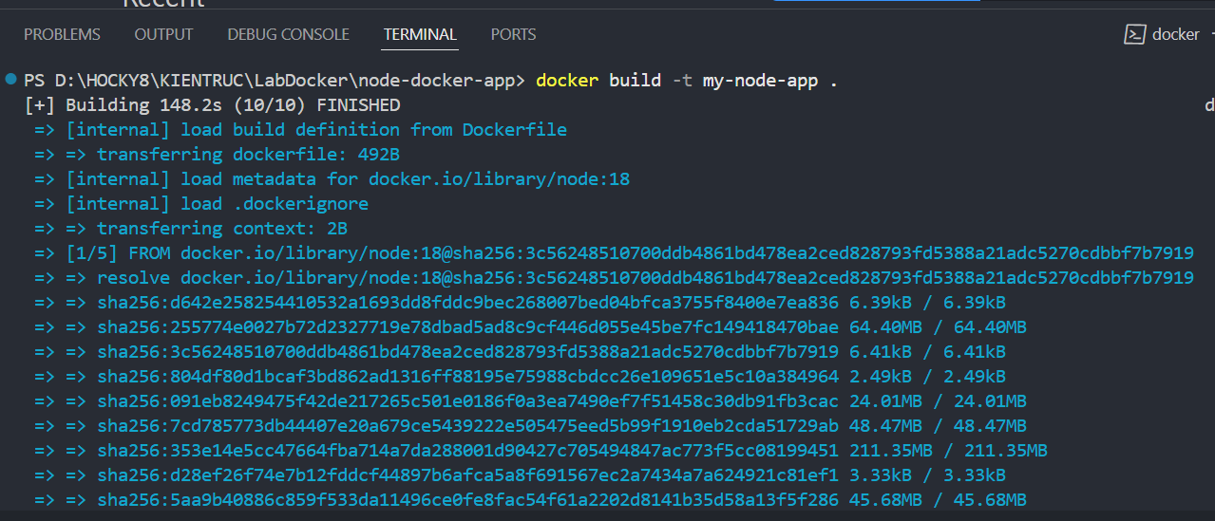

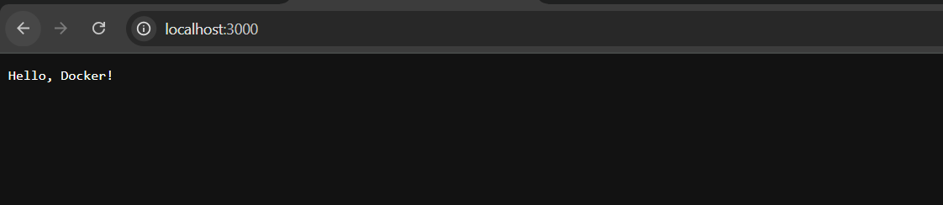

|  |  |
| --- | --- |
|  |  |
| Bài 2: Tạo Dockerfile chạy một ứng dụng Python Flask |  |
|  | ***Yêu cầu:*** |
|  | Viết Dockerfile để chạy một ứng dụng Flask hiển thị "Hello, Docker Flask!" trên cổng 5000. |
|  | Sử dụng python:3.9 làm base image. |

|  |  |
| --- | --- |
| Bài 3: Tạo Dockerfile chạy một ứng dụng React |  |
|  | ***Yêu cầu:*** |
|  | Viết Dockerfile để build và chạy một ứng dụng React. |
|  | Sử dụng node:18-alpine làm base image. |

|  |  |
| --- | --- |
| Bài 4: Tạo Dockerfile chạy một trang web tĩnh bằng Nginx |  |
|  | ***Yêu cầu:*** |
|  | Tạo một file index.html đơn giản và sử dụng nginx:latest để phục vụ trang web. |

|  |  |
| --- | --- |
| Bài 5: Tạo Dockerfile cho ứng dụng Go |  |
|  | ***Yêu cầu:*** |
|  | Viết Dockerfile để build và chạy một ứng dụng Go đơn giản. |

|  |  |
| --- | --- |
| Bài 6: Sử dụng Multi-stage Build trong Dockerfile |  |
|  | ***Viết Dockerfile để build một ứng dụng Node.js với hai stage:*** |
|  | *Stage 1: Dùng node:18 để build code.* |
|  | *Stage 2: Dùng node:18-alpine để chạy ứng dụng đã build.* |

|  |  |
| --- | --- |
| Bài 7: Sử dụng biến môi trường trong Dockerfile |  |
|  | *Yêu cầu:* |
|  | Viết Dockerfile cho ứng dụng Python đọc biến môi trường APP_ENV và in ra màn hình. |
|  | Sử dụng ENV APP_ENV=development trong Dockerfile. |

|  |  |
| --- | --- |
| Bài 8: Tạo Dockerfile cho PostgreSQL tùy chỉnh |  |
|  | **Yêu cầu:** |
|  | Viết Dockerfile để chạy PostgreSQL (postgres:15). |
|  | Thêm file SQL để tự động tạo database khi container chạy lần đầu tiên. |

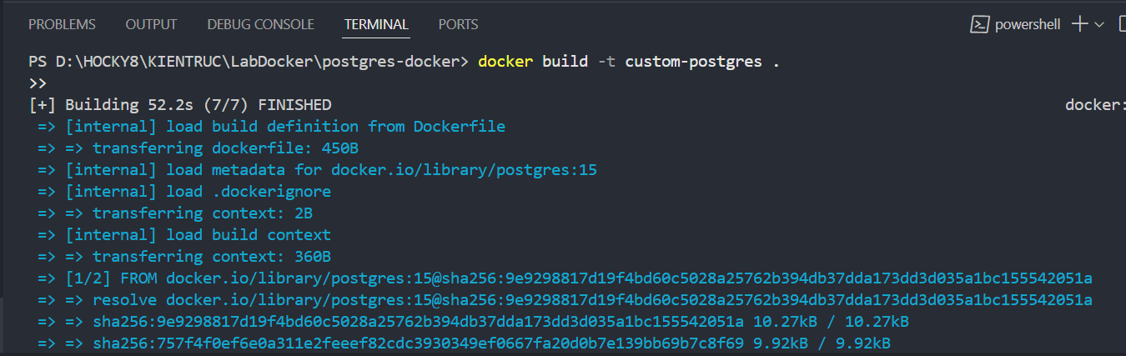

|  |  |
| --- | --- |
| Bài 9: Tạo Dockerfile chạy Redis với cấu hình tùy chỉnh |  |
|  | ***Yêu cầu:*** |
|  | Viết Dockerfile sử dụng redis:latest. |
|  | Thêm file redis.conf vào container. |
|  |  |

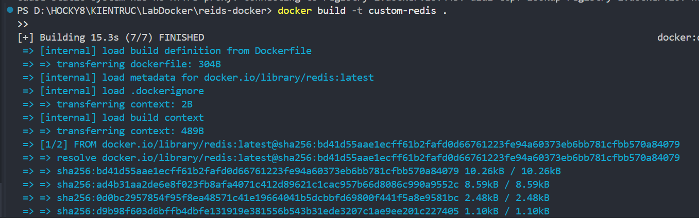

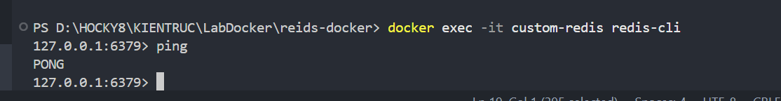

|  |  |
| --- | --- |
| Bài 10: Chạy ứng dụng PHP với Apache |  |
|  | *Yêu cầu:* |
|  | *Viết Dockerfile để chạy một ứng dụng PHP đơn giản (php:8.2-apache).* |
|  | *Mount mã nguồn từ máy host vào container.* |

